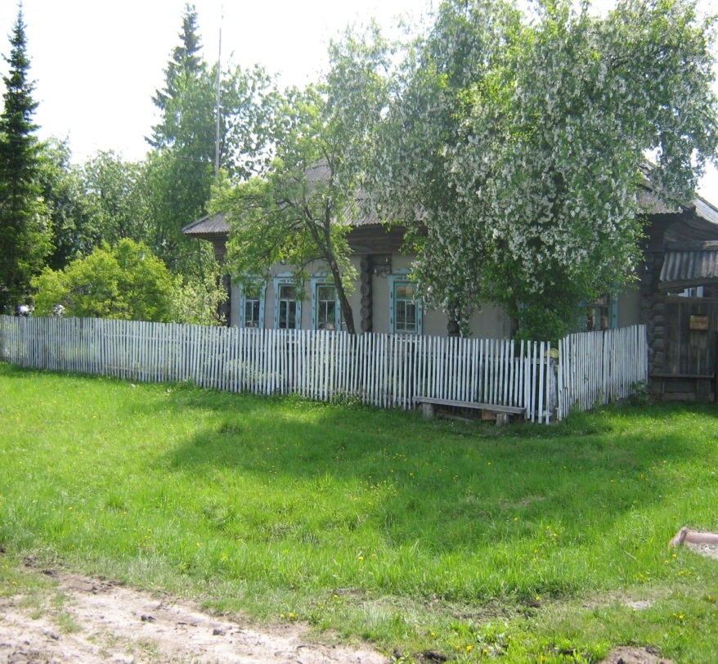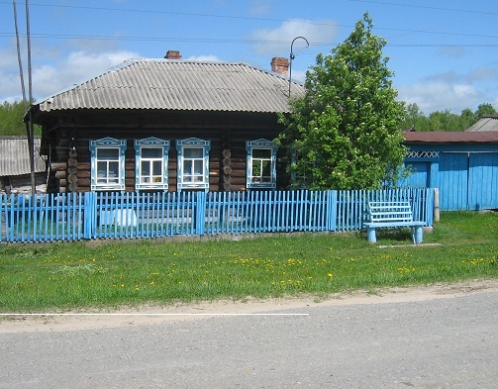Эти два дома были построены первыми поселенцами деревни Веселая Грива двух Братьев Тарасовых( от этих домов уходили на фронт- все мужское население деревни, здесь прощались, под гармошку пели и плакали- всё от этих двух домов) Карпа и Корнея. Степан, сын Алексея Карповича стал первым учителем начальной школы в селе Новоникольском . Родился он в 1912 году, с 1930 года начал свою деятельность в школе. Прошел всю войну, заочно окончил пединститут, стал учителем русского языка и литературы.

Михаил Федорович Зубарев приехал уже в конце войны. Вначале он учился в военном училище вместе со знаменитым нашим артистом Евгением Матвеевым. Вместе ушли на фронт и воевали. Были минометчиками. Вернувшись с войны, Михаил Федорович стал работать учителем начальных классов, затем стал заведующим начальной школы. Он очень гордился своим офицерским званием. О войне не очень любил вспоминать, но интересные эпизоды всегда рассказывал своим ученикам. Дети очень любили его за его неугомонный характер, сколько было походов в лес, костров, рыбалки, разговоров на любые темы… О чем бы ребята не попросили у Михаила Яковлевича, всегда находился ответ, совет и просто человеческое участие.

Степан Васильевич Зубарев был военным летчиком. После войны окончил пединститут, стал работать учителем географии и физической культуры. Всю свою жизнь посвятил детям.

Прошли годы, по-прежнему шумят березки на опушке, цветет сирень в саду, водят хороводы ребятишки на полянке. Девушки, как и прежде, бегают на свидания, и поют соловьи… Но никогда не забудется время, когда от зари до зари трудился и стар, и млад.

Процветания тебе, мой край любимый, удачи и любви односельчан! Чтобы богатства твои: лечебные грязи, лес и его дары - служили долго на благо людям. Чтобы всегда звучали звонкие детские голоса, чтобы жили долго любимые родители, чтобы никогда не иссяк ручеек жизни на нашей планете.

Немало достойных людей взрастила родная земля. Но в памяти навсегда останется то доброе и вечное, что было заложено первопроходцами, их доброе начало продолжают их внуки и правнуки. Деревня свое название подтвердила. Люди у нас живут оптимистичные, добрые, спорые в работе; умеют, и трудиться, и отдыхать.